Методика работы с ансамблем ложкарей (из опыта работы).
Срибная Галина Дмитриевна учитель музыки , педагог дополнительного образования.
ГБОУ СОШ ВАО № 409 г.Москвы
Аннотация
Методика работы с ансамблем ложкарей -это обобщение опыта работы. Обучать детей игре на ложках можно в возрасте 6-17лет. В зависимости от возраста и музыкальных данных подбираются соответствующие исполнительские приемы. Материал неоднократно апробирован на практике.
Литература.
Собственный опыт работы.
Стихотворение «Заиграли ложкари» П.Синявский.
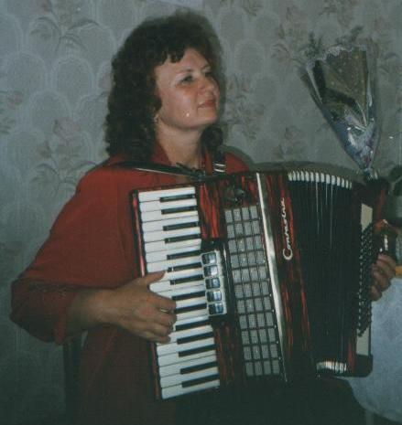

Срибная Галина Дмитриевна . Имею высшее музыкально-педагогическое образование. Закончила МГПИ им. В.И Ленина музыкально-педагогический факультет. Педагогический стаж работы 34 года. Работала 30лет в педагогическом колледже на дошкольном отделении и параллельно в общеобразовательной школе. Ансамбль ложкарей веду 17 лет. Занималась учебно-исследовательской деятельностью с учащимися по темам связанным с игрой в ансамбле ложкарей. В настоящее время работаю над авторской программой. С ансамблем ложкарей выступала в конкурсах и фестивалях различного уровня г. Москвы, неоднократно были лауреатами и дипломантами.

Почтовый адрес. 601120 Владимирская обл., Петушинский р-он, г.Покров , ул. Советская д74, кв114. Тел. 8-906-563-55-65. gsribhaya@mail.ru

Методика работы с ансамблем ложкарей

Ансамбль ложкарей -это творческий организм, система творческого мышления, реализованная в художественной форме. Занятия в ансамбле ложкарей являются наиболее эффективной формой раскрытия, раскрепощения личности, проявления ее потенциальных способностей и инициативы. Доступность музыкальных инструментов, элементарное музицирование, привлекательность и легкость игры в ансамбле способствуют повышению мотивации личности ребенка к творчеству, к народной инструментальной музыке. Каждый участник сердцем познает национальную культуру. Обучать играть на ложках можно всех детей. Численный состав ансамбля-14-16 человек. На занятии удобно разместить детей полукругом, чтобы они не мешали друг другу и хорошо видели педагога. На первом занятии можно показать детям расписные ложки и рассказать:
Все листочки как листочки
Красный, желтый, золотой.
Красоту такую люди
Называют хохломой.
Откуда же к нам пришло это диво? В давние времена, в Нижегородских лесах жил мастер «золотые» руки. В лесу, на берегу реки Хохломки он построил себе дом и начал изготавливать посуду. Мастер был очень добрый и заботливый. К нему постоянно прилетала жар-птица, он накормил ее крошками и поил водичкой. Птица захотела отблагодарить мастера. Взмахнула она своим крылом над посудой и посуда вмиг превратилась в «золотую». Услышал об этом царь и отправил своих придворных познакомиться с этим ремеслом. Мастер рассказал им свой секрет. С тех времен стали другие мастера изготавливать «золотую посуду». Золотистого цвета деревянные изделия с растительным орнаментом называют просто «хохломой» (показываю детям ложку с хохломской росписью).
Расписная деревянная ложка с давних времен гостит не только на столах. Она украшает игры, русские пляски, песни, музыкальные ансамбли, оркестры, ярмарки. В наши дни деревянная ложка – знаменитый русский сувенир. Каждый гость нашей страны старается увезти ее с собой на память.

В работе ансамбля можно выделить три этапа.
1 ЭТАП
Знакомство с приемами игры на ложках и других инструментах. Руководитель должен сам выразительно сыграть на ложках, чтобы заинтересовать, увлечь учащихся музыкой.
Ведущим методом является объяснительно-иллюстатывный.

2 ЭТАП
Освоение техники игры, ритмическая тренировка. На этом этапе уделяется большое внимание координированным, совместным действиям учащихся для игры в ансамбле. С этой целью можно провести следующие игры и упражнения:
ИГРА «Оркестр» Учащиеся «играют»-хлопают в ладоши, постукивают ручками ложек, притопывают. Можно применить треугольник, трещотки, рубель, бубен и другие инструменты. Целесообразно вводить различные ритмические задания, использовать карточки с разным ритмическим рисунком. Прохлопывание ритмического рисунка знакомой попевки, песенки, затем этот ритм простукивается на ложках.
ИГРА» Музыкальное эхо» Педагог простукивает ритм - учащиеся повторяют. Затем один участник ансамбля простукивает ритм, а остальные повторяют.
Ритмическая импровизация.
Руководитель или концертмейстер играет на инструменте любую плясовую мелодию, или звучит грамзапись, а учащиеся прослушав ее, анализируют, придумывают и воспроизводят ритм, предлагают свои исполнительские приемы.
На 2-ом этапе осуществляется разбор музыкального произведения по партиям. Важно уметь выделить трудные места, отработать их отдельно. Вводятся другие инструменты, разучиваются песни, танцевальные движения, художественное слово. В ансамбле ложкарей необходимо всем играть в одном темпе, одновременно на ложках простукивать ритм, одновременно начинать и заканчивать музыкальное произведение. Нужно постоянно обращать внимание на то, что ансамбль смотрится хорошо только в том случае, если все участники держат ложки одинаково, на одной высоте и одновременно выполняют исполнительские приемы.
На данном этапе в сочетании с наглядным, словесным, практическим методами используются репродуктивные (повторение, закрепление), эвристические «(частично поисковый), проблемные ситуации.

3 ЭТАП
Выступление на праздниках, концертах, конкурсах.
Выступление ансамбля ложкарей можно предварить чтением стихотворения. Например:
При царе да при Горохе
Озорные скоморохи
По дороге в балаган
Потеряли барабан.

Бубен потеряли
В ложки ударяли
Ой, жги-говори,
Заиграли ложкари!

***
В синем море-океане
Кит улегся на диване,
Только ложки услыхал-
Плавниками замахал.
Под китом-плясуном
Ходит море ходуном!
Ой, жги-говори,
Заиграли ложкари!

***
Возле печки паучиха
Пляшет важно как купчиха,
И сверчки-весельчаки
Отбивают каблучки-
С каблучка на носок
А потом еще разок!

Пляшет эхо, пляшет тень,
Пляшут все, кому не лень.
Ой, жги-говори,
Заиграли ложкари!
(П.Синявский «Заиграли ложкари»)
На этом этапе ведущим является практический метод, который приобретает большую долю самостоятельности,творчества.

Приемы игры на двух ложках

1. Ударяют одной ложкой о другую. Для этого кладут одну ложку выпуклой стороной кверху на левую ладонь и, создав таким образом своеобразный резонатор, ударяют по ней другой ложкой.
2. «Маятник» - это скользящие удары ложки о ложку, напоминающие движение маятника. Ударяют тыльными сторонами ложек или ручкой одной ложки о тыльную сторону другой.
Эти два приема можно применять в работе с учащимися начальных классов . Более эффектно смотрится, когда ритм отстукивается с движением рук по кругу, по горизонтали справа, а потом слева. Учащиеся начальных классов с интересом играют в шумовом оркестре.
3. «Мячики» - в этом и последующих приемах обе ложки держат в правой руке тыльными сторонами друг к другу следующим образом: одна между первым и вторым пальцами, вторая между вторым и третьим пальцами. (см. фото 1).
На счет «раз», «два», «три», «четыре» ударяют ложками по колену, ложки как «мячики» отскакивают от колена. Затем этот ритм усложняем. Например -удар по одному колену; по другому колену; удар по руке. Данный прием и последующие можно вводить в ансамбль с учащимися 4 классов и старше.
4. Самый распространенный исполнительский прием- ложки ставят между коленом и ладонью левой руки и выполняют удары (см фото 2). Нужно обратить внимание на удары, которые получаются от соприкосновения ложек с ладонью. Ритм может быть самым разнообразным.
5. Ударяют ложками, которые держат в правой руке, по ладони левой руки и по плечу соседа слева.
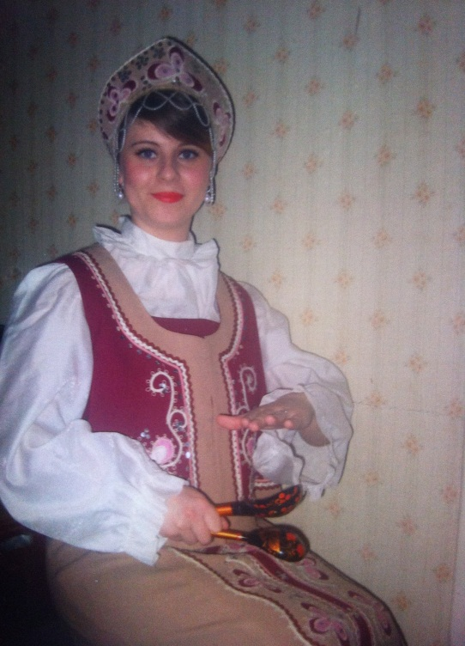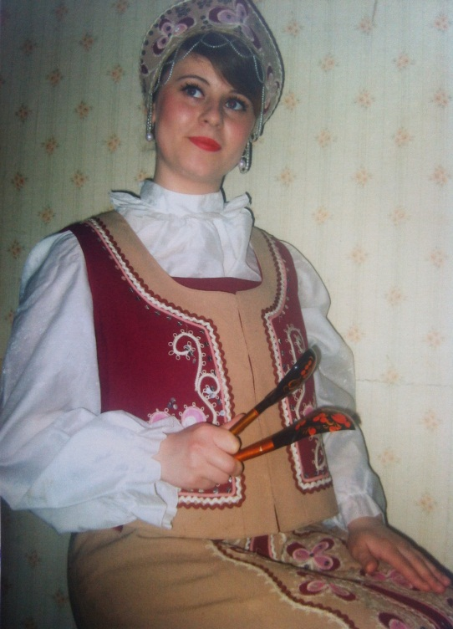6. Ударяют ложками по ладони левой руки и по колену соседа справа.
Фото № 1
Фото № 2
7. Ударяют ложками по колену и по кисти приподнятой до уровня глаз левой руки с одновременным небольшим наклоном корпуса влево, затем движения повторяются в зеркальном отражении. На счет «раз»-удар по колену; на счет «два»- полунаклон влево-удар по кисти левой руки. На счет «три»-удар по колену; на счет «четыре»-полунаклон корпуса вправо - удар по приподнятой руке (фото № 3).
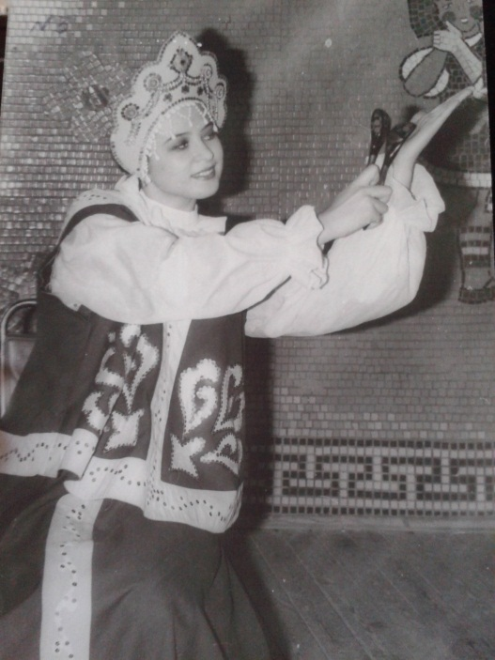
Фото № 3
8. «Глиссандо» можно выполнить по ложкам 3-5шт., которые поставлены между бедрами тыльной стороной к лицу исполнителя. По ним выполняем скользящий удар ложкой, которую держим в правой руке.
Перечисленные приемы игры можно применять в любой последовательности, варьируя их.

Пример: «Утушка луговая» (4 фразы)

1-ое проведение темы: 2-е проведение темы:
1-я фраза – 4 прием 1-я фраза- 4прием
2-я фраза – 5 прием 2-я фраза- 6 прием
3-я фраза – 4 прием 3-я фраза- 4 прием
4-я фраза – 5 прием 4-я фраза-6 прием

В исполнении мелодии: «АХ, ВЫ СЕНИ» можно использовать 7-ой прием и ввести рубель, звучание которого украсит данное произведение.
Перечисленные приемы применяются в большей степени на подготовительном этапе обучения. На ансамблевом этапе усложняются ритм, исполнительские приемы, ускоряется темп.
Например: ставим левую руку параллельно правому колену. В правой руке держим две ложки, обращенные друг к другу донцами и выполняем в размере две четверти:
на счет « раз и» выполняем удар ложками о колено (четвертная длительность)
на счет «два» - удар по колену (восьмая длительность)
на счет «и» - удар вниз по руке (восьмая длительность) и т.д.

Приемы игры на трех ложках

- В левую руку берут две ложки, в правую - одну. В левой руке ложку № 1 (назовем условно) прижимают к ладони большим пальцем так, чтоб тыльная сторона была обращена вверх, а ложку №2 кладут между третьим и четвертым пальцами так, чтобы тыльная сторона этой ложки как бы «смотрела» на тыльную сторону ложки №1 (см фото № 4). Кисть закрывают , получает удар (см фото № 5).

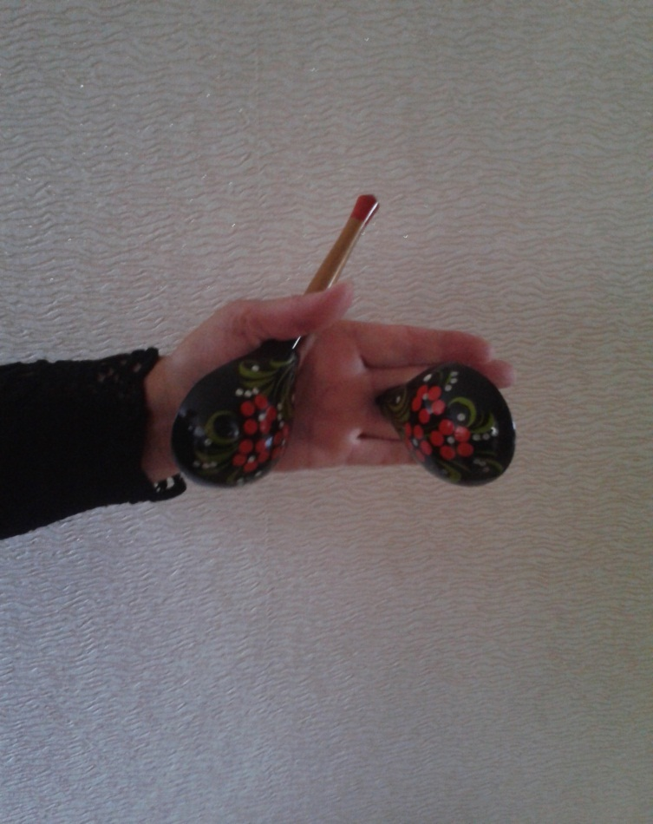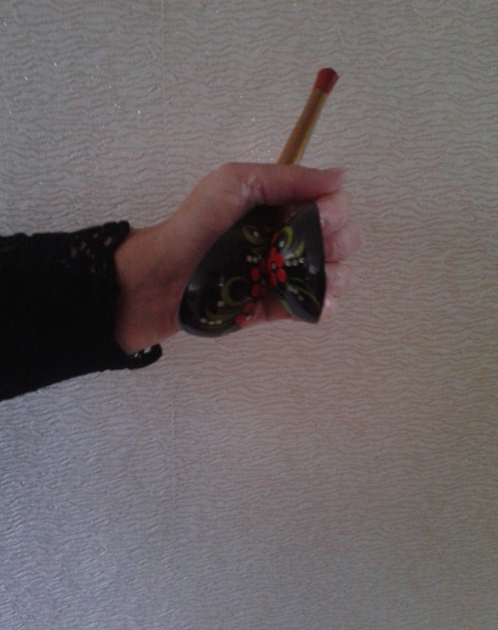
Фото № 4
Фото № 5
1
2
После того, когда этот момент отработан, играют двумя руками. В правой руке держат одну ложку.
На счет «раз» выполняют скользящий удар вниз ложкой, которую держат в правой руке, по ложке № 1 левой руки (см. фото № 6).
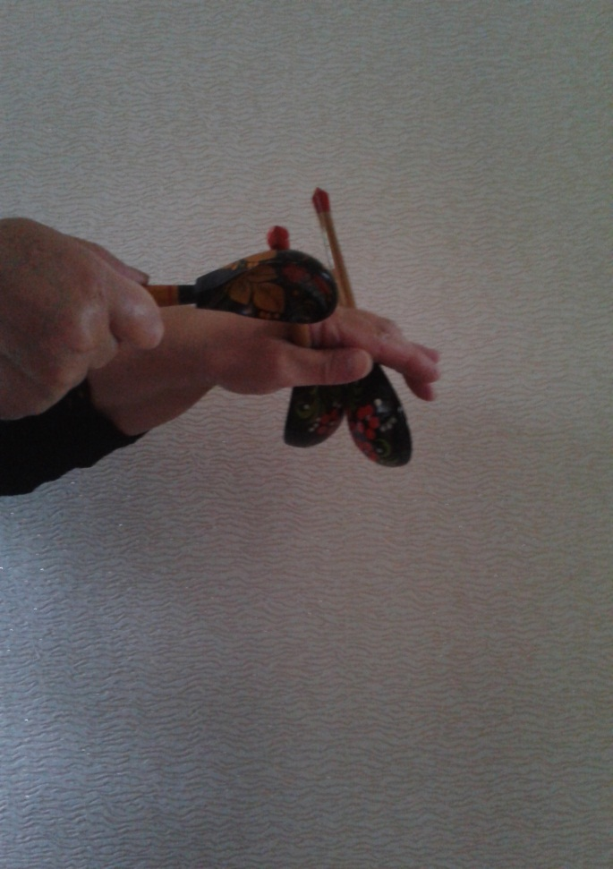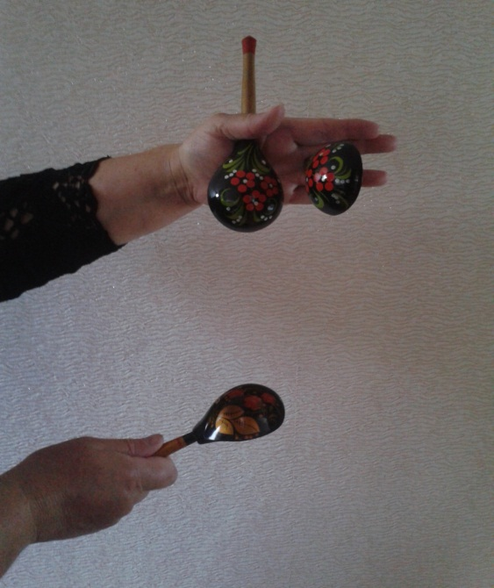На счет «два» - кисть левой руки закрыть получается удар тыльными сторонами ложки о ложку.
Фото № 6
Фото № 7
На счет «три» - поворачивают ладонь левой руки с двумя ложками вниз и выполняют скользящий удар вверх ложкой правой руки о ручку ложки №1 левой руки (см фото № 7).
На счет «четыре» - кисть левой руки закрыть получается удар тыльными сторонами ложки о ложку.

2.На счет «раз» - кисть левой руки закрыть, получается удар тыльными сторонами ложки о ложку-это будет восьмая длительность.
На счет «два» - кисть левой руки открываем и выполняем два удара ложкой, которую держат в правой руке ,по ложке № 1 - это будут две шестнадцатые длительности. Данный прием можно выполнить с движением рук по кругу, по горизонтали и др.

3.На счет «раз» выполняем два удара ложкой, которую держим в правой руке, по ложке № 1 - это будет две шестнадцатые длительности (см. фото 8а)
На счет «два» кисть левой руки закрыть-это будет восьмая длительность(см. фото 8б).
На счет «три» скользящий удар на себя (к левому плечу) одной ложки по двум
другим (как прием «форшлаг») - это будет восьмая длительность (см. фото 8в).
На счет «четыре) выполняем скользящий удар от себя - это будет восьмая длительность ( см. фото 8г).

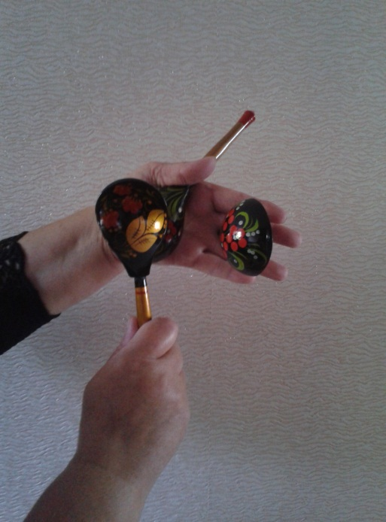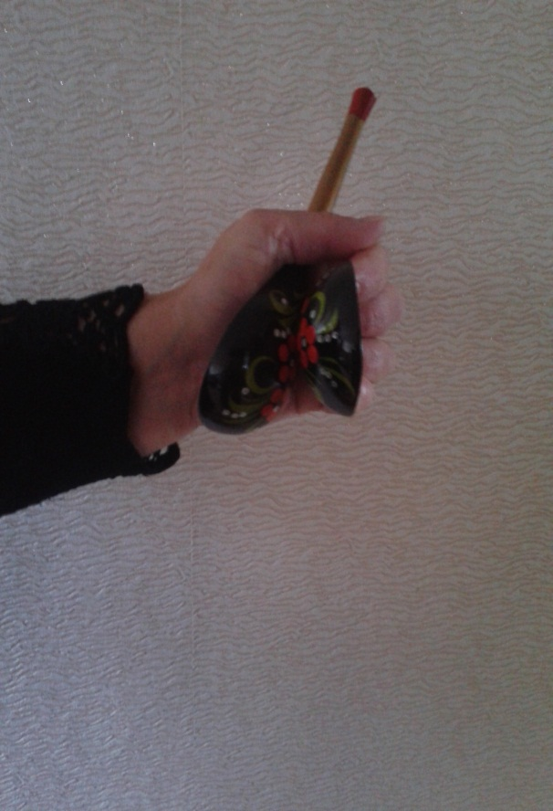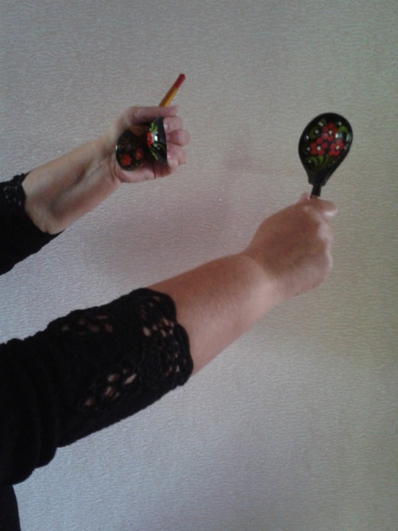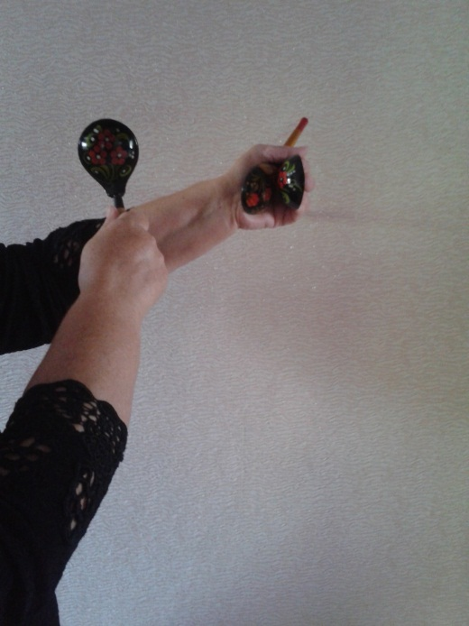4. «Форшлаги»-скользящие удары по двум ложкам третьей. Удар можно выполнить на себя и от себя (см фото 8в, 8г). «Форшлаги» тоже можно выполнить с движением рук. Визуальные эффекты придумываются самим руководителем или творчество проявляют участники ансамбля.
Фото № 8а
Фото № 8б
Фото № 8г
Фото № 8в
5. «Тремоло»-частые легкие удары ложкой правой руки между двумя ложками левой руки. Тремоло можно выполнить с постепенным нарастанием силы звучания. Руки движутся от уровня правого колена до уровня левого плеча-«горка». В исходном положении левая ладонь с двумя ложками опущена вниз (см фото № 9). В процессе звучания музыкального предложения или фразы ладонь с ложками постепенно раскрывается и движется по «горке» к уровню левого плеча. В конце предложения левая ладонь с ложками обращена вверх и выполняется удар третьей ложкой по этим двум. (см фото № 10).

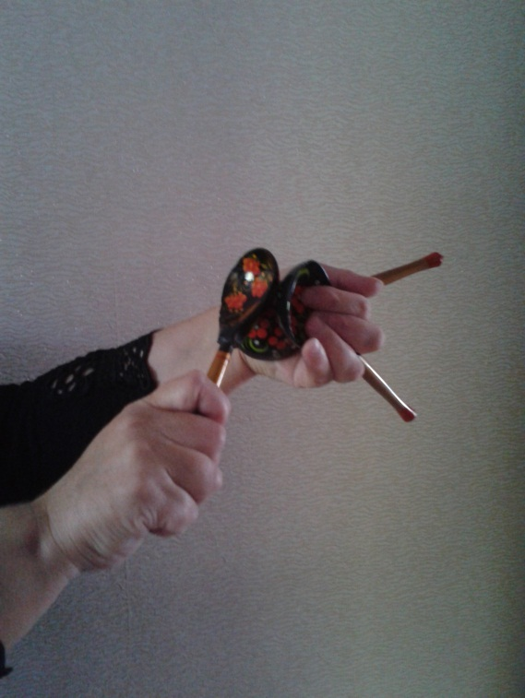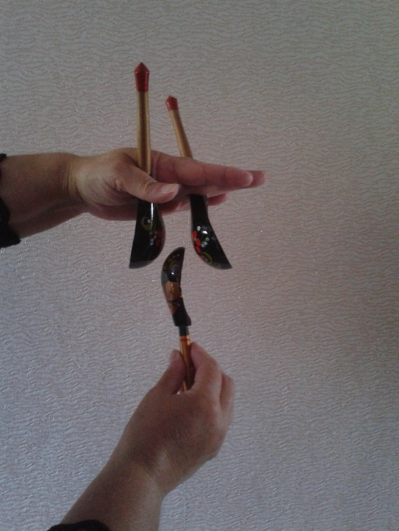 Ложки относятся к группе шумовых ударных инструментов. Партии для ложек записываются как на нотном стане, так и на одной линейке, называемой «нитке», без ключа и знаков.
Фото № 9
Фото № 10

Технические возможности исполнителей ансамбля ложкарей демонстрируется через игру на двух, трех и более ложках в быстром темпе как под музыкальное сопровождение, так и без него. Красочность в выступление ансамбля вносят: игра на металлических ложках; пение, которое украшается рассыпчатыми дробями ложек; звучание других музыкальных инструментов; выполнение танцевальных движений; художественное слово и др.
Мотивацией на занятиях ансамбля являются: соревнования между подгруппами, творческие задания, проблемные ситуации и др. Ансамбль может играть как под аккомпанемент руководителя или концертмейстера (баяниста, аккордеониста, пианиста), так и под фонограммы (диски формат СD, МрЗ).
В процессе работы с учащимися осуществляется просмотр видеоматериалов собственного исполнения и выступление других ансамблей с последующим анализом.

